**Documentación de las APIs**

**Pruebas Unitarias:**

1.- Registro de datos en DynamoDB

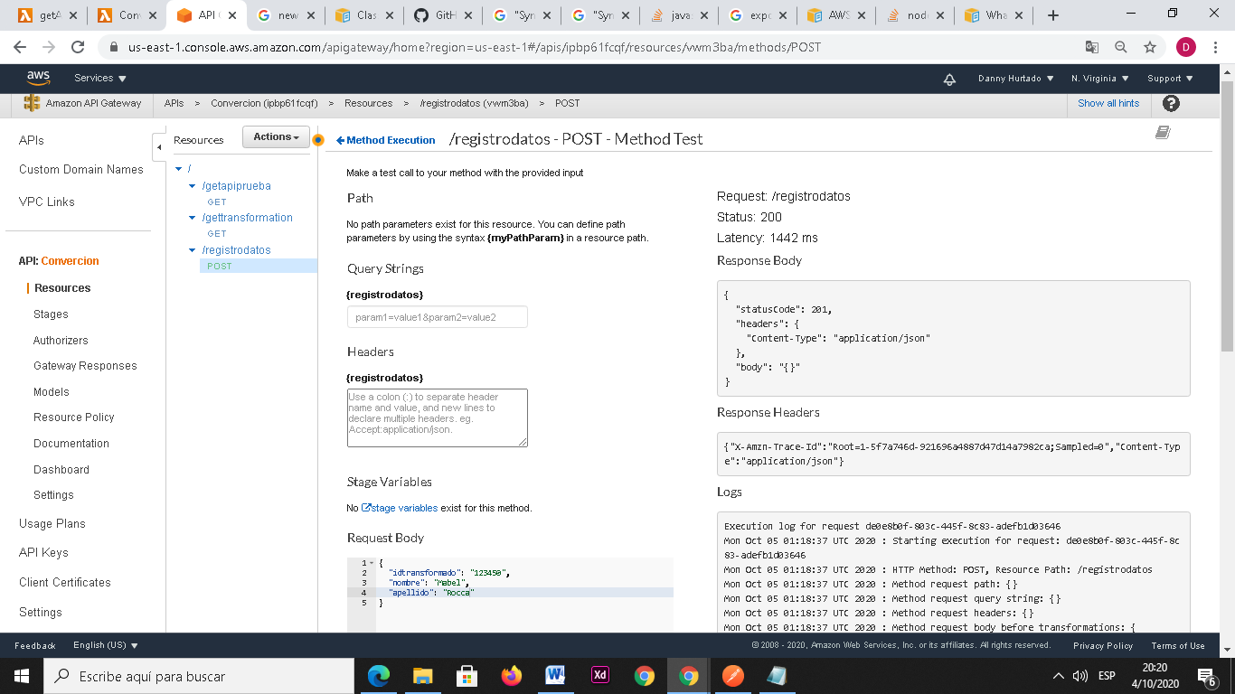

2.- Obtener datos de DynamoDB

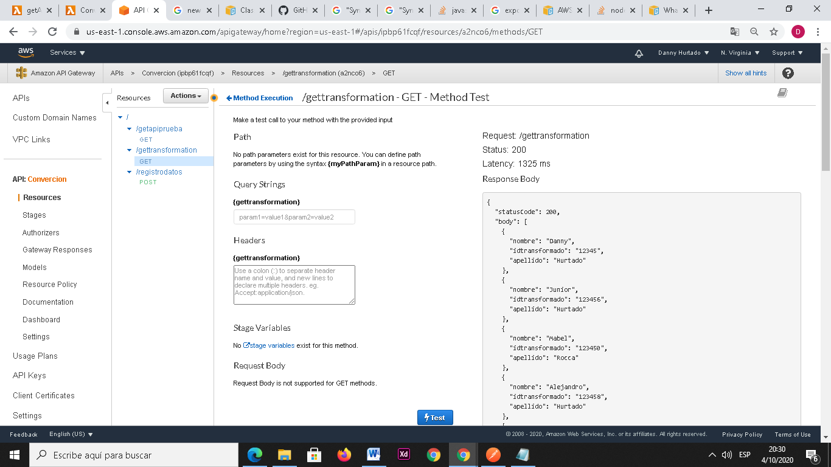

3.- Obtener datos de API StarWars

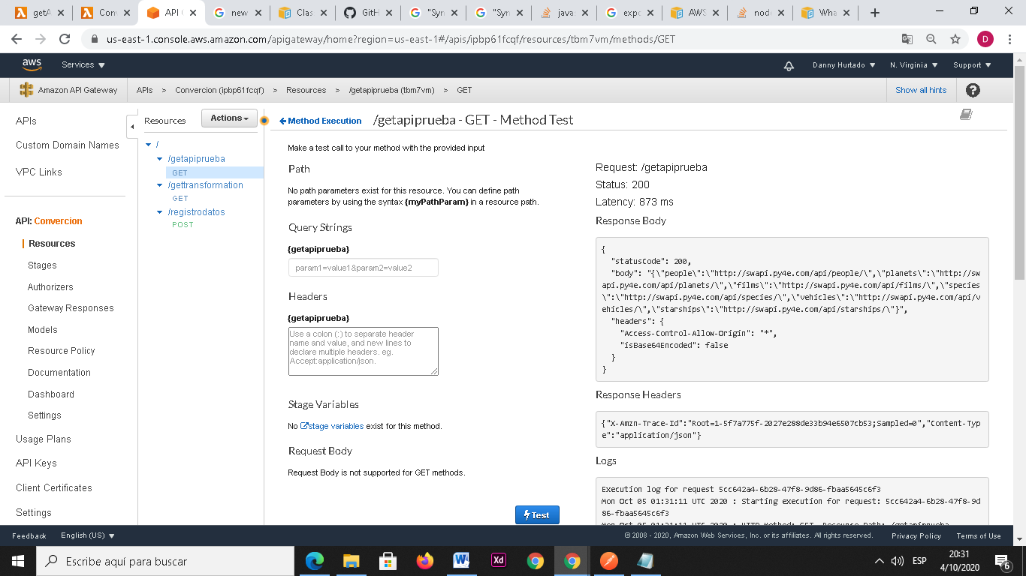

**Fuentes:**

Funciones Lambda

-putDatos

-getAPIPrueba

-getTransformation